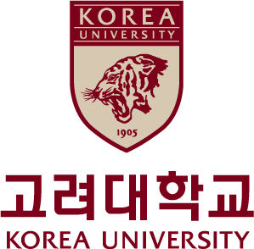
지역/인권 전문가 신청서
Certificate Program Application Form
(for GSIS Master Candidates who
complete all the requirement for graduation)

*굵은 선으로 표시된 부분만 작성(Fill in blanks with bold lines ONLY.)
분 야  Area | 동아시아 / 유럽 / 한국 / 인권  E. Asia / Europe / Korea / Human Right | 학 번  Student No.
학과/전공  Course/Major |  | 성 명  Name
E-MAIL |  | 핸드폰  Mobile No.

과목명 1  Course 1 | Name of Course  Course Code | 성적  Grade | A+  (4.5) | 평균학점  GPA of  3 courses | / 4.5
과목명 2  Course 2 | Name of Course  Course Code | 성적  Grade |  | 부원장  Vise Dean | (인)
과목명 3  Course 3 | Name of Course  Course Code | 성적  Grade
* 공지된 과목 중 3과목 이상(9학점 이상) 수강하고 해당 과목들의 평균 학점이 4.0 이상일 경우 Certificate 수여
(KU GSIS will award the certificates to students who have received over 4.0 in GPA in 3 or more courses listed on the notice.)

위와 같이 신청하오니 승인하여 주시기 바랍니다.
I hereby apply for the acceptance.

신청일 Date : 년(Y) 월(M) 일(D)
본인 Applicant : 성명 Name (서명 Signature)

국제대학원장 귀하
To the Dean of the Graduate School of International Studies

